Connor Johnson

STAT 1651

Final Project

1. 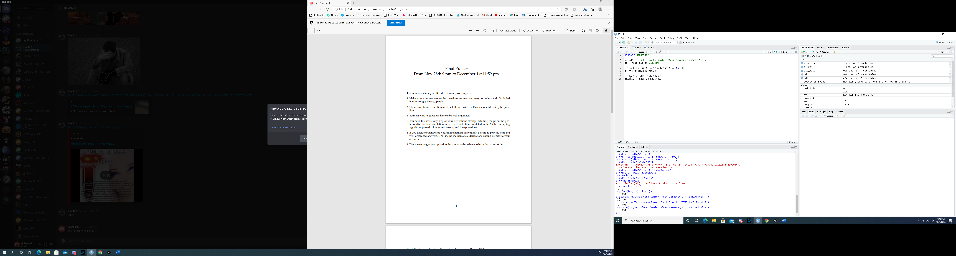

Bd1 is the data read in as a dataframe. After running this code and removing values, there are 494 players.

2.

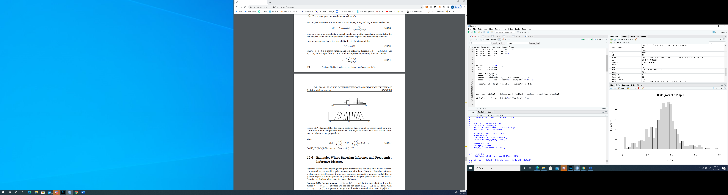

3.

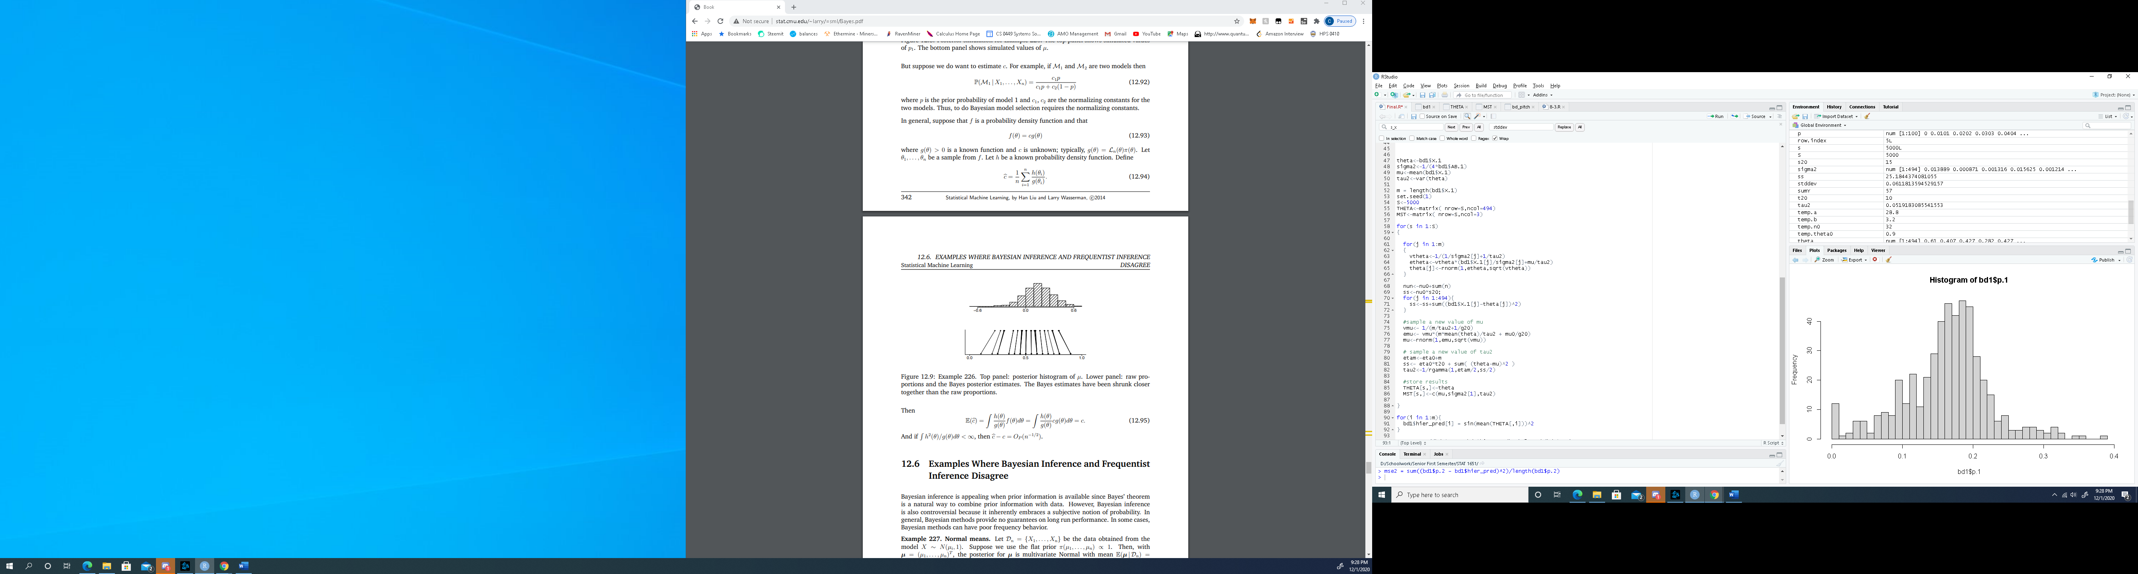

4. Below are the estimates for question 2

[1] 0.20160069 0.17917540 0.15424532 0.13166484 0.17301712 0.18577022 0.19879248 0.20862819 0.19622902 0.23052347

[11] 0.13427568 0.21693556 0.21480365 0.12740587 0.15405208 0.17063209 0.20879466 0.19345601 0.07657493 0.19111287

[21] 0.15944964 0.18011172 0.19721562 0.11698814 0.15516546 0.14802862 0.19817193 0.16999492 0.17998137 0.12908785

[31] 0.14822665 0.16601054 0.15501432 0.23209951 0.18551739 0.17309207 0.14777847 0.18119541 0.10619661 0.12347986

[41] 0.15846294 0.13647895 0.16126550 0.17153910 0.16010170 0.16440024 0.13664046 0.18237118 0.13679858 0.15798050

[51] 0.22094289 0.11525318 0.18923360 0.17984366 0.18727307 0.13808099 0.14215501 0.21680460 0.16007614 0.11820072

[61] 0.10683291 0.16834466 0.20224446 0.13008339 0.09614541 0.11869118 0.18770695 0.15824506 0.16733861 0.15948599

[71] 0.11668710 0.24229974 0.13749946 0.19266678 0.19514242 0.14020428 0.10571808 0.18438893 0.13256325 0.14895910

[81] 0.17792317 0.19426799 0.14976823 0.17561907 0.21998419 0.11999862 0.15980003 0.15166108 0.14019284 0.15225041

[91] 0.14283298 0.11034392 0.24032774 0.12201716 0.16781052 0.17880600 0.18594090 0.21465488 0.27807163 0.16385249

[101] 0.15099742 0.15397367 0.12483076 0.14497821 0.20959474 0.19165256 0.12633620 0.19963593 0.18751085 0.17519408

[111] 0.15401705 0.14109461 0.13850471 0.18046493 0.10603568 0.14073921 0.13307262 0.19652245 0.14366133 0.16620229

[121] 0.17599943 0.16847146 0.10874088 0.13008339 0.15859916 0.16353413 0.17593699 0.18165057 0.18655672 0.17070075

[131] 0.17019979 0.20487950 0.16550526 0.16170167 0.19259190 0.20075399 0.18829828 0.21460214 0.22418242 0.19491902

[141] 0.12624450 0.11653708 0.20824578 0.11205564 0.17207608 0.13828666 0.19061838 0.13755728 0.15252489 0.25661184

[151] 0.15933731 0.23040819 0.15614662 0.18081203 0.15165931 0.16429268 0.15035155 0.18319983 0.10919838 0.17101270

[161] 0.11394114 0.16046921 0.23767893 0.19126188 0.17879776 0.18853508 0.16735245 0.20088554 0.15771268 0.16750842

[171] 0.15948599 0.18965673 0.14545403 0.18171327 0.14694788 0.13318986 0.16890671 0.16898014 0.17824796 0.17364082

[181] 0.27688897 0.19492104 0.19024990 0.14777847 0.20749030 0.14886156 0.16931333 0.15644917 0.09244788 0.16462668

[191] 0.09895545 0.11711939 0.17457399 0.15549170 0.17295242 0.18913505 0.16262257 0.17006052 0.17362746 0.11945421

[201] 0.15389428 0.11258754 0.21493436 0.18312196 0.13463940 0.20988336 0.14182335 0.23211083 0.16753024 0.11432822

[211] 0.09099040 0.18493621 0.08499968 0.16677569 0.11023152 0.17700780 0.18141211 0.14020428 0.19656482 0.18074756

[221] 0.14457230 0.18391649 0.14326447 0.26232688 0.14283085 0.13942319 0.14050173 0.20616235 0.22402496 0.22058979

[231] 0.17764652 0.13834250 0.18171327 0.15552172 0.18450923 0.16817854 0.11571592 0.18082393 0.21339882 0.22365618

[241] 0.15752698 0.17887408 0.16623808 0.15600240 0.12704210 0.18623229 0.11023469 0.19452131 0.17550031 0.16024653

[251] 0.16524034 0.09099040 0.17941259 0.19531277 0.12632441 0.16184004 0.26356368 0.19013909 0.14278892 0.11356893

[261] 0.16261177 0.17835038 0.15974379 0.21593833 0.28378845 0.17459550 0.20197024 0.16914465 0.16599060 0.19432662

[271] 0.18304009 0.13204159 0.15310168 0.20146372 0.18805425 0.17055267 0.11416118 0.15549170 0.18655672 0.13204159

[281] 0.13256325 0.20116472 0.16358399 0.18133642 0.12110344 0.10619661 0.12364594 0.17663961 0.15841766 0.21575735

[291] 0.20087202 0.15390568 0.16425334 0.18725821 0.25673982 0.17287463 0.16696188 0.19727562 0.13959771 0.11043084

[301] 0.19959753 0.13376368 0.20359988 0.15129858 0.16594685 0.17730588 0.18376161 0.09395282 0.16895258 0.12216349

[311] 0.15503470 0.10147025 0.19378880 0.11858532 0.15076553 0.18751143 0.18170958 0.16957752 0.12651022 0.29703171

[321] 0.17441422 0.08957817 0.09395282 0.19291121 0.14626243 0.13231294 0.17963890 0.15390235 0.16877056 0.18589370

[331] 0.15293942 0.17952461 0.07441847 0.20394208 0.11299281 0.12704210 0.21515330 0.18336157 0.13771970 0.12818241

[341] 0.18237118 0.20265778 0.11917246 0.14635200 0.17078380 0.14715482 0.12673634 0.17203447 0.13300569 0.10325384

[351] 0.24167254 0.11790915 0.16755323 0.19690876 0.20741460 0.17405213 0.13166484 0.14010740 0.11727431 0.13532166

[361] 0.16024653 0.17376505 0.22926472 0.17903993 0.17147706 0.16386338 0.21228555 0.16306495 0.11670951 0.16416852

[371] 0.21333272 0.11217271 0.10943332 0.13166484 0.19513703 0.17202286 0.19117043 0.18834066 0.10193469 0.15799779

[381] 0.13022589 0.14790045 0.16048816 0.15365289 0.13450445 0.18577022 0.16450078 0.18794058 0.17085085 0.16787477

[391] 0.21586330 0.21691747 0.14644958 0.21919655 0.20357751 0.23907801 0.16385249 0.19597320 0.17949274 0.17824796

[401] 0.15722281 0.14386614 0.16568718 0.11999862 0.19807378 0.18018206 0.13397691 0.18453285 0.17754821 0.12448378

[411] 0.18244902 0.15815563 0.17409030 0.18819787 0.15516546 0.21236741 0.10802025 0.19451245 0.27206001 0.19899961

[421] 0.19651105 0.14871632 0.18751688 0.14602113 0.17851401 0.19881522 0.14276878 0.16558088 0.15749440 0.17263909

[431] 0.20457352 0.19809904 0.14515180 0.14204665 0.19186877 0.19608556 0.16345878 0.20465032 0.21219402 0.19144859

[441] 0.15212145 0.18146295 0.21006127 0.10216752 0.08113860 0.19652245 0.13444814 0.13204159 0.18577022 0.21070974

[451] 0.14472018 0.19228730 0.15481980 0.19485387 0.17782834 0.17349921 0.19358907 0.14050173 0.13383132 0.24198129

[461] 0.12882074 0.20542965 0.16097502 0.25921610 0.16263911 0.09895545 0.14491359 0.09244788 0.23907801 0.13405965

[471] 0.16625398 0.20310379 0.19614941 0.12939512 0.10670752 0.17815933 0.17391728 0.21626907 0.17337938 0.17840354

[481] 0.13284840 0.16925461 0.12608595 0.16523223 0.13933897 0.22402496 0.18625897 0.15166108 0.15642829 0.16899619

[491] 0.22067226 0.16713792 0.12860372 0.19692606

These are the estimates for question 3 with the hierarchical model

[1] 0.25594965 0.18128846 0.15385466 0.09328284 0.17514907 0.19729111 0.20394715 0.21407717 0.20638492 0.27214435

[11] 0.10082441 0.22619739 0.22411084 0.12206333 0.15025143 0.17721624 0.22594035 0.19879110 0.03002516 0.19582990

[21] 0.15935740 0.18648389 0.20100100 0.08205913 0.15457922 0.14690655 0.20310292 0.17164397 0.18217856 0.11814265

[31] 0.13543308 0.16722442 0.15406183 0.24928557 0.19193442 0.17446673 0.14649629 0.18341040 0.08426962 0.10917905

[41] 0.15817718 0.13467952 0.16199825 0.17756523 0.15999457 0.16655085 0.13408766 0.18614331 0.12173253 0.15744834

[51] 0.23457557 0.08012792 0.19216516 0.18241185 0.19050628 0.13321051 0.13945260 0.22279214 0.15988839 0.10630842

[61] 0.09731237 0.17105995 0.20721153 0.10766297 0.04606921 0.11098357 0.19060347 0.15790409 0.16844950 0.16048123

[71] 0.11094485 0.25496765 0.13310951 0.20828870 0.20075981 0.11928052 0.07987450 0.18704122 0.12351137 0.14799997

[81] 0.18144573 0.20152177 0.14840912 0.17732181 0.23143526 0.07349902 0.15940414 0.14743667 0.13618310 0.15152917

[91] 0.13961345 0.07454158 0.28283661 0.11436787 0.16912994 0.18082003 0.18879358 0.22125648 0.30940083 0.17520220

[101] 0.14966725 0.15081571 0.11860954 0.14341519 0.21426222 0.19835881 0.10269909 0.20375592 0.19047825 0.17787687

[111] 0.15161279 0.13236078 0.13098505 0.18489117 0.03138424 0.12791746 0.11388446 0.21585935 0.14018991 0.16711155

[121] 0.17813500 0.16944286 0.09735726 0.10792713 0.15842985 0.16422558 0.18205483 0.18538872 0.18983587 0.17200833

[131] 0.17164573 0.20981923 0.16620196 0.16209084 0.19758965 0.21660347 0.19186841 0.23453576 0.28365198 0.19827911

[141] 0.12144403 0.09479500 0.21362388 0.06382818 0.17371709 0.12073787 0.19806155 0.13436960 0.15181417 0.29661343

[151] 0.16074387 0.31153687 0.15596888 0.18457553 0.15110014 0.16557113 0.15023412 0.18555999 0.09611376 0.17240866

[161] 0.06617550 0.16562809 0.26624576 0.19900513 0.19444478 0.19487743 0.16840754 0.20504164 0.15803638 0.16866178

[171] 0.15975101 0.19525726 0.14354188 0.18417200 0.14540112 0.12522160 0.16979721 0.17199644 0.19865936 0.17574880

[181] 0.29167611 0.20056186 0.19372842 0.14635235 0.21429509 0.14782260 0.17051746 0.15612854 0.02105950 0.17036570

[191] 0.04948658 0.10907351 0.18781844 0.15430916 0.17501864 0.19393993 0.16422206 0.17086922 0.17766238 0.09106288

[201] 0.15361363 0.10677904 0.22714200 0.19218576 0.12178400 0.21491447 0.13989916 0.24494108 0.16948903 0.10630665

[211] 0.02046188 0.22773325 0.04753683 0.16767363 0.06164197 0.17863024 0.18391986 0.11966768 0.20026782 0.18333736

[221] 0.14295673 0.18645861 0.14211518 0.31102442 0.13862391 0.13755925 0.12506914 0.21090334 0.24442292 0.23961926

[231] 0.17955648 0.13460647 0.18395113 0.15490271 0.18756847 0.16960821 0.10831978 0.18344588 0.22291369 0.23046571

[241] 0.15748727 0.18162119 0.16706402 0.15603987 0.05795020 0.18829551 0.10123325 0.19878724 0.17929410 0.16075639

[251] 0.16662245 0.02054164 0.18162349 0.20354672 0.11974783 0.16251666 0.27392808 0.19569812 0.12817661 0.07731689

[261] 0.16362967 0.19009104 0.16198200 0.22277711 0.30776782 0.17724167 0.20828545 0.17055886 0.16801750 0.23861269

[271] 0.18741296 0.10985700 0.15198459 0.24581911 0.19100609 0.19072156 0.10402165 0.15553936 0.19066985 0.11091177

[281] 0.12381561 0.23168107 0.16491928 0.19893882 0.09421723 0.08467821 0.11750097 0.17924593 0.15789356 0.22793784

[291] 0.20516561 0.15343150 0.16555232 0.19156722 0.34778267 0.17561439 0.17018132 0.21071782 0.13717428 0.08021064

[301] 0.20446736 0.12477322 0.21249027 0.15039170 0.16785507 0.17959217 0.18779441 0.02193436 0.17433505 0.07702807

[311] 0.15441051 0.08781221 0.20065767 0.10740872 0.14967827 0.19065666 0.18421132 0.17180077 0.09635537 0.34112717

[321] 0.17615464 0.01948457 0.02170367 0.19999147 0.14544954 0.12539635 0.18381753 0.15407597 0.17084450 0.19178851

[331] 0.14878514 0.20613510 0.03848161 0.23578399 0.10125306 0.05690350 0.23304315 0.18636843 0.11465465 0.10391140

[341] 0.18591033 0.21996731 0.04553713 0.14151531 0.17182336 0.14587320 0.08409322 0.17538062 0.10893997 0.09033288

[351] 0.26009605 0.07104054 0.16886395 0.20534753 0.22425654 0.17555694 0.09275423 0.13319803 0.10337092 0.11176270

[361] 0.16049539 0.17595332 0.28784687 0.18156266 0.17347842 0.16477832 0.21910286 0.16360939 0.10088163 0.17364987

[371] 0.21845657 0.10092987 0.08789051 0.09502907 0.19936319 0.18318101 0.19444365 0.19210694 0.05163712 0.15864111

[381] 0.12009813 0.14699613 0.16054228 0.15340672 0.12877041 0.19672418 0.16458859 0.19121819 0.17468052 0.16963336

[391] 0.25925096 0.22295397 0.14444393 0.22533498 0.20899343 0.27198288 0.17573984 0.20308950 0.18115606 0.19779200

[401] 0.15798994 0.14011812 0.16682409 0.07479386 0.23896437 0.18413738 0.12890632 0.18938921 0.18017268 0.09208493

[411] 0.18558099 0.15911045 0.17644745 0.20335662 0.15490676 0.27352946 0.03177366 0.19770204 0.31322506 0.21409877

[421] 0.20062750 0.14347244 0.19218105 0.14400341 0.18058655 0.20440245 0.11704688 0.16629732 0.15717790 0.17386070

[431] 0.24674720 0.20709574 0.13070400 0.13936810 0.19487911 0.20835717 0.16387453 0.21074902 0.22177264 0.19459228

[441] 0.15067500 0.18336609 0.21537474 0.07916152 0.05421374 0.21544696 0.12495807 0.11087961 0.19719686 0.21686071

[451] 0.13590775 0.19939595 0.15388751 0.19957772 0.18377338 0.18088992 0.19792054 0.12446668 0.12366647 0.26445585

[461] 0.11876659 0.21069075 0.16165593 0.28419098 0.16336137 0.04870908 0.13535107 0.02128569 0.27312233 0.11363945

[471] 0.16679187 0.21371338 0.20060499 0.11856648 0.09243237 0.18015216 0.17604190 0.28441191 0.18401664 0.18472901

[481] 0.13040947 0.17103575 0.10984276 0.16597094 0.13731478 0.24295972 0.18933301 0.14617096 0.15658913 0.16991847

[491] 0.22625962 0.17389462 0.09928301 0.20273447

5.

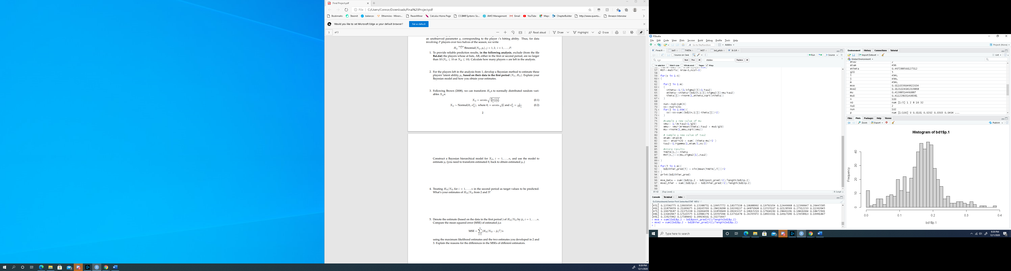

These two lines of code calculate the MSE for both models. The MSE for the first Bayes estimation is .0110. The MSE for the hierarchical model is .0121. In the hieratchical model, there is a transformation of the data to another distribution. This results in added variation to the predictions that are being made. As a result, the MSE is higher compared to the first Bayesian method.

6.

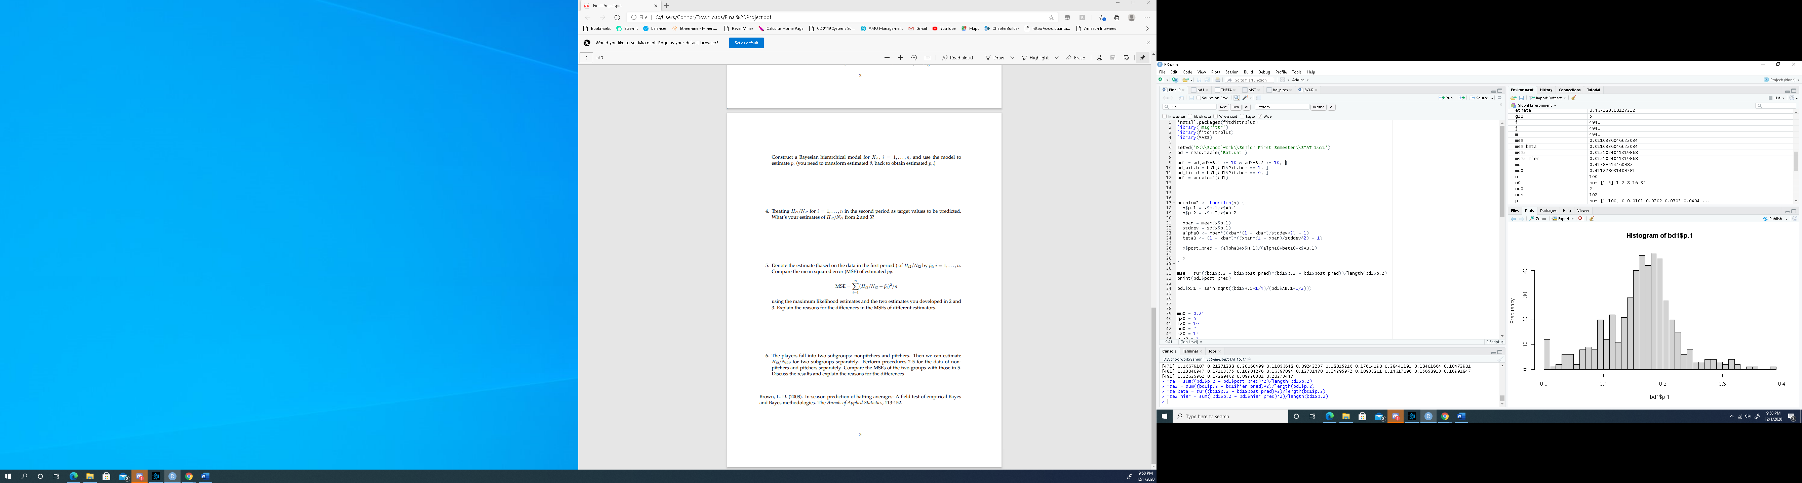

These two lines of code split thedata into dataframes depending on whether the player is a pticher. These dataframes can be used to do the predicitons now.

**Pitchers**

Beta Prior Model: MSE = 0.01254

Hierarchical Model: .01408

The MSE for both increased. This is likely because the sample size dropped top 61 from 494 which caused the amount of variance in the predictions to increase.

**Non-Pitchers**

Beta Prior Model: MSE = .01079

Hierarchical Model: MSE = .01201

In this case, the MSEs dropped by a small amount. In the MLB, pitchers tend to be much worse hitters because they don’t spend a lot of time practicing it. This likely caused the prior to skew downwards a little because it was considering pitchers too. With the pitchers removed, the predictions were more accurate because they only considered players that practice hitting a lot. This lowered the variance because the players were more similar so the predictions were better.